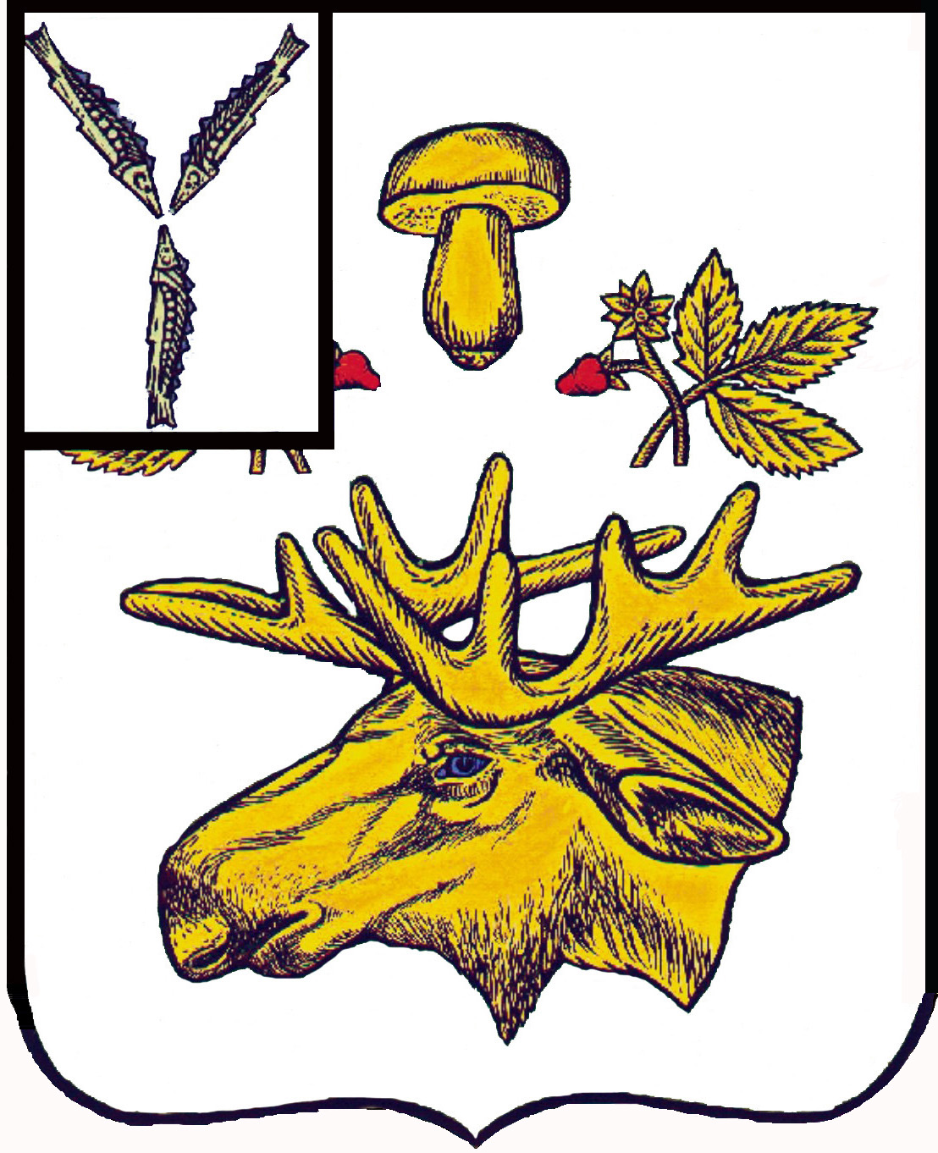

СОБРАНИЕ
БАЗАРНО-КАРАБУЛАКСКОГО МУНИЦИПАЛЬНОГО РАЙОНА САРАТОВСКОЙ ОБЛАСТИ

РЕШЕНИЕ

« 22» декабря 2020 г. № 152

О передаче осуществления части полномочий
органов местного самоуправления Базарно-
Карабулакского муниципального района органам
местного самоуправления сельских поселений,
входящих в состав Базарно-Карабулакского
муниципального района

В соответствии с п. 4 ст. 15 Федерального закона от 06.10.2003 г № 131-ФЗ «Об общих принципах организации местного самоуправления в Российской Федерации», руководствуясь Уставом Базарно-Карабулакского муниципального района, Собрание Базарно-Карабулакского муниципального района

РЕШИЛО:

1. Передать осуществление в 2021 году следующего полномочия органов местного самоуправления Базарно-Карабулакского муниципального района органам местного самоуправления сельских поселений, входящих в состав Базарно-Карабулакского муниципального района:
- дорожная деятельность в отношении автомобильных дорог местного значения в границах населенных пунктов поселения и обеспечение безопасности дорожного движения на них, включая создание и обеспечение функционирования парковок (парковочных мест), осуществление муниципального контроля за сохранностью автомобильных дорог местного значения в границах населенных пунктов поселения, а также осуществление иных полномочий в области использования автомобильных дорог и осуществления дорожной деятельности в соответствии с законодательством Российской Федерации.
2. Передача указанного в п. 1 настоящего решения полномочия органов местного самоуправления Базарно-Карабулакского муниципального района осуществляется органами местного самоуправления следующих сельских поселений, входящих в состав Базарно-Карабулакского муниципального района:
- Алексеевского муниципального образования;
- Большечечуйского муниципального образования;
- Липовского муниципального образования;
- Максимовского муниципального образования;
- Свободинского муниципального образования (в части улично-дорожной сети в с. Хватовка: ул. 60 лет Октября – 0,67 км, ул. Колхозная – 1,8 км, ул. Крестьянская – 1,6 км, Ул. Степана Разина – 0,7 км, ул. Калинина – 0,8 км, ул. Суркова – 0,5 км, ул. Красная – 0,854 км, ул. Советская – 0,8 км, ул. Октябрьская – 1,1 км, ул. Лесная – 0,4 км, ул. Ленина – 1,133 км, ул. Макаровых – 0,8 км, ул. Рабочая – 0,8 км, ул. Школьная – 2,8 км, ул. Рассказова – 0,2 км, ул. Кирова – 1,0 км, ул. Садовая – 1,1 км, ул. Заводской поселок – 1,5 км, ул. Железнодорожная – 0,6 км; в с. Степная Нееловка: ул. Ломоносова – 1,0 км, ул. 40 лет Победы – 0,3 км, ул. Советская – 0,4 км, ул. Октябрьская – 0,7 км; в с. Казангла: ул. Советская – 0,45 км, ул. Садовая – 0,3 км, ул. Первомайская – 0,9 км, ул. Ленина – 1,0 км, ул. Зеленая – 0,4 км, ул. Заречная – 0,55 км, ул. Красноармейская – 0,45 км, ул. Комсомольская – 0,8 км, ул. Коммунистическая – 1,070 км., ул. Вишневая – 0,6 км, ул. Молодежная – 0,63 км, пер. Крестьянский – 0,3 км, пер. Пугачевский – 0,25 км, пер. Энтузиастов – 0,42 км; в с. Новая Жуковка ул. Лесная – 0,25 км, ул. Садовая – 0,3 км, ул. М.И. Полещикова – 0,1 км, ул. Советская – 1,2 км, ул. Колхозная – 0,4 км; в с. Адоевщина ул. Рабочая – 1,4 км, ул. Школьная – 0,6 км, ул. Речная – 0,4 км; в с. Рязайкино ул. Речная – 0,95 км; ул. Садовая – 0,3 км);
- Старобурасского муниципального образования;
- Старожуковского муниципального образования;
- Шняевского муниципального образования;
- Яковлевского муниципального образования.
3. Уполномочить администрацию Базарно-Карабулакского муниципального района подписывать от имени Базарно-Карабулакского муниципального района Саратовской области соглашения о передаче осуществления части полномочий органов местного самоуправления Базарно-Карабулакского муниципального района органам местного самоуправления сельских поселений, входящих в состав Базарно-Карабулакского муниципального района.
3. Настоящее решение вступает в силу с 1 января 2021 года применяется к правоотношениям, возникающим при составлении и исполнении бюджета Базарно-Карабулакского муниципального района на 2021 год.

Председатель Собрания
Базарно-Карабулакского
муниципального района Л.П. Комарова

Глава
Базарно-Карабулакского
муниципального района О.А. Чумбаев

